宣城市宣州区水阳中学2019-2020学年度第一学期第二次月考试卷
九年级物理
注意事项：本卷共四大题23小题，满分90分。物理与化学的考试时间共120分钟。
一、填空题（1-5题每空1分，6-12题每空2分，共25分）
1.海南黎族钻木取火技艺被列入国家级非物质文化遗产名录。钻木取火是通过 （填“做功”或“热传递”）的方式把机械能转化为内能的。
2.清扫路面垃圾的清洁车，能通过吸尘器将路面上的垃圾吸入车内容器。清洁车沿街道匀速行驶，在清扫垃圾过程中，车的动能将 （选填“增大”、“减小”或“不变”）。
3.蒸汽机是将燃料的化学能经锅炉、蒸汽轮机最终转化为机械能的机器。若锅炉、蒸汽轮机的效率分别为20%和60%，则蒸汽机的效率为__________。
4．利用如图所示完全相同的两套实验装置进行“比较不同燃料热值的实验”．先分别在燃烧皿中放入质量相同的甲、乙燃料，点燃后分别对质量和初温都相同的水加热。待完全燃烧后，测得甲中水温高于乙中水温。则这两种燃料的热值关系q甲 q乙(选填”大于”、“小于”或“等于”)。
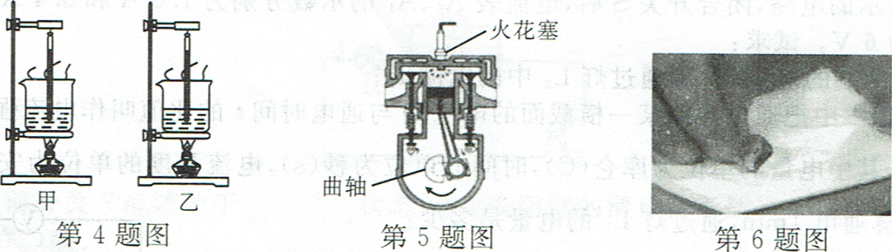
5．如图所示是四冲程内燃机工作状态示意图，由图可以看出，此时正处于冲程 状态。
6．东汉《论衡》一书中提到“顿牟!mou]掇[duo]芥”．指的是摩擦过的玳瑁](海龟)外壳会带上电而吸引轻小的草屑(如图)。若摩擦过程中玳瑁壳上得到电子，则其带的是 电。
7．两个电阻R₁和R₂，若将它们并联接入电路中，通过电流之比I₁：I₂＝2：3，则两电阻阻值之比R₁：R₂＝ ；若将这两个电阻串联接入电路中，则它们消耗的电功率之比P₁：P₂＝ 。
8．如图所示，电源电压5V不变，S闭合后电压表示数为3V，两灯的电阻之比R₁：R₂＝ 。
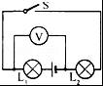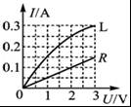
第8题 第9题
9．如图是小灯泡L和电阻R中电流随电压变化的图象。由图象可知，电阻R的阻值为 Ω．若将它们串联接在电路中，通过小灯泡L电流为0.15A，则电源电压为 V。
10.如图2所示是电吹风的简化电路图， A是风扇的电动机、B是电热丝。要吹热风应闭合开关 ，此时A与B 联在电路中。
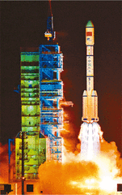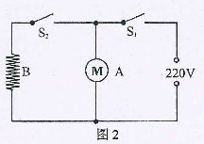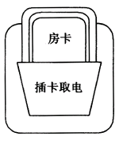
11.如图所示为某宾馆的房卡．只有把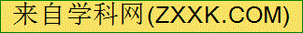房卡插入槽中，房间内的灯和插座才能有电．房卡的作用相当于一个 （填电路元件）接在电路中．
12.如果加在定值电阻两端的电压从8V增加到10V时，通过定值电阻的电流相应变化了0.1A，则该定值电阻阻值为 Ω。
二、选择题（每题3分，共21分）
13 | 14 | 15 | 16 | 17 | 18 | 19
B | A | C | C | C | A | D
13.有甲、乙两个不带电的验电器，现将一根与丝绸摩擦过的玻璃棒与验电器甲接触后，发现验电器甲上的金属箔张开，另取带绝缘柄的金属杆将两个验电器的金属球接触，则 （ ）
A．自由电子由甲到乙 B．自由电子由乙到甲 C．摩擦过的丝绸不带电 D．电流方向由乙到甲
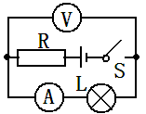14.在如图所示的电路中，电源电压不变，闭合开关，电路正常工作。但过了一段时间，小灯泡发生断路，这时（ ）
A．电压表示数变大，电流表示数变小 B．电压表示数变大，电流表示数变大
C．电压表示数变小，电流表示数变大 D．电压表示数变小，电流表示数变小
15．将一瓶酒精用去三分之二，则剩余部分酒精的密度、比热容和热值的大小，下列说法正确的是（ ）
A．都变为原来的三分之一 B．密度、比热容不变，热值变为原来的三分之一
C．都不变 D．热值不变，密度、比热容变为原来的三分之一
16．下列事件中在改变物体内能的方式上与其他三项不同的是（ ）
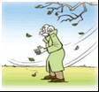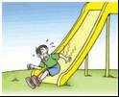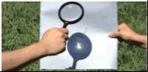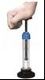
A．搓手取暖 B．玩滑梯，臀部发热 C．放大镜聚光烤焦纸片 D．压缩空气
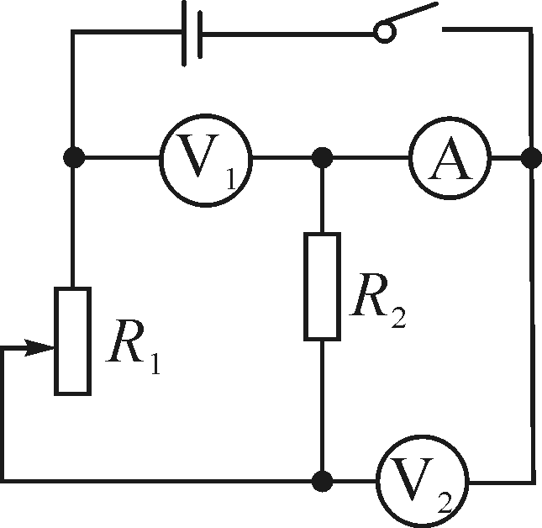17.如图所示电路，电源电压不变，闭合开关，当滑动变阻器R₁的滑片向上移动时，下列说法正确的是（ ）
A．V₁、V₂不变，A示数变大
B．V₁示数变小，V₂示数变大，A示数变大
C．V₁示数不变，V₂示数变大，A示数变大
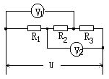 D．V₁和V₂示数的和不变，A示数变大
18.如图所示，已知电源电压为10V，电压表V₁，V₂测
得的电压是8V和6V，则电阻R₂两端的电压是（ ）
A． 4V B． 6V C．8V D．不能确定
19．下列物理事实说法中，正确的是
A．用手捏海绵，海绵的体积变小了，说明分子间有间隙
B．热机一个工作循环中有两次做功过程
C．热机使用尾气冒黑烟越浓时，其效率越高
D．无论科技发展到什么程度，热机的效率一定不能达到100％
三．实验题。（本大题共3小题，其中第20小题6分，第21小题10分，第22小题6分，共22分。）
20．为了探究“弹簧的弹性势能跟哪些因素有关”，小明同学设计了如图所示的装置，并进行了如下实验。
①将弹簧放在水平面上，一端固定。
②在弹性限度内，用物块（物块与弹簧不连结）将弹簧压缩，测量并记录弹簧的形变量△L
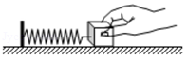③由静止释放物块，测量并记录物块在水平面上滑行的距离S。
④多次改变弹簧的形变量，重量步骤②③。
⑤分析实验数据得出结论。
请回答以下问题：
（1）本实验中，探究了弹簧弹性势能大小跟 的关系。
（2）本实验中，弹簧弹性势能大小是通过 来间接反映的。
（3）本实验中，从物块离开弹簧到静止，物块将 能转化为 能。
21．在测量额定电压为“2.5V”小灯泡电功率（正常发光时电阻约为10Ω）的实验中，电源为两节新干电池。
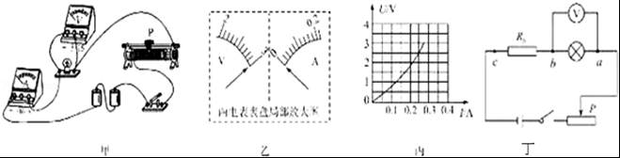
（1）图甲的实物图连接中有不妥之处，应如何改正： 。
（2）闭合开关后，移动滑动变阻器滑片，小莉发现小灯泡始终不亮，观察两电表发现，指针始终处于图乙所示位置，其故障原因可能是 。
（3）改动滑动变阻器滑片P的位置，获得多组对应的电压值和电流值，绘制如图丙所示的图象，由图象可知，小灯泡的额定功率是 W。
（4）若实验中电流表坏了，为了测量小灯泡的额定功率，小莉选用一个R_{c}＝5Ω的电阻，设计了如图所示的电路及实验方案：
①调节滑动变阻器滑片使电压表的示数为小灯泡额定电压；
②保持滑片位置不变，只将电压表的a点接线改接到c点，测出R_{c}两端的电压U_{c}，通过计算得到小灯泡的额定功率。
指出她的设计方案中存在的两个问题：
问题一： ；
问题二： 。
22．在验证“电功与电流、电压的关系”活动中，同学们设计了如图甲、乙、丙三个电路。
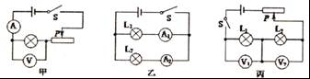
（1）经过讨论，同学们一致认为不应该选择图 （甲/乙/丙）电路，理由是该图无法利用控制变量法进行探究；
（2）为验证电流做功与电压的关系，应该选择图 所示的电路；
（3）小明发现，按图乙电路实验时L₁比L₂亮，同时观察到A₁示数比A₂大，这说明相同时间内 （L₁/L₂）的电功大，由此可得出的结论是 。接着他将这两个灯泡按图丙连接好观察到 （L₁/L₂）更亮。
四、计算与推导题(第23题6分，第24题8分，第25题8分，共22分；解答要有必要的公式和过程，只有最后答案的不能得分)
23．如图所示的电路，闭合开关S后，电流表A2、A1的示数分别为1.0 A和0.4 A，电压表的示数为6 V。试求：
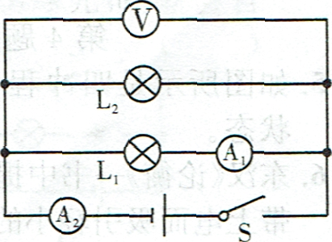 (1）L1两端的电压U1和通过灯L2中的电流I2；
(2)物理学中把通过导体某一横截面的电量Q与通电时间t的比值叫作电流强度．即I=Q/t
其中电量的单位为库仑(C)，时间的单位为秒(s)，电流强度的单位为安培(A)，试计算通电1min，通过灯L1的电量是多少?

24.现有一辆汽车在水平高速公路上以100km／h的速度匀速行驶，百公里耗油量为10L，若汽车匀速行驶时所受的牵引力为1800N。已知汽油密度ρ=0.7×10³kg／m³，汽油热值q=4.6×10⁷J／kg。求：
(1)汽车行驶百公里牵引力所做的功；
(2)汽车百公里消耗的汽油完全燃烧所放出的热量；
(3)汽车发动机的效率。(计算结果保留一位小数)

25．芜湖奇瑞科技有限公司坐落于芜湖经济技术开发区，是集汽车整车及零部件设计、研究、开发、生产加工、销售及售后服务的投资管理公司，该公司某型号专用车在车型测试中，在一段平直的公路上匀速行驶5.6km，受到的阻力是3.0×10³N，消耗燃油1.2 kg（假设燃油完全燃烧）。若燃油的热值热值q＝4×10⁷J/kg，求：
（1）专用车牵引力所做的功是多少？
（2）已知热机效率η＝（式中W为热机在某段时间内对外所做的功，Q为它在这段时间内所消耗的燃油完全燃烧所产生的热量），则该专用车的热机效率是多少？

物理试题参考答案与评分标准
一、填空题（1-5题每空1分，6-12题每空2分，共25分）
1.做功 2.增大 3.12% 4．大于 5．做功 6．负(-)
7.3:2 3:2 8. 2:3 9. 20 4 10S1S2 并 11.开关 12.20 13.42000
二、选择题（每题3分，共21分）
13 | 14 | 15 | 16 | 17 | 18 | 19
B | A | C | C | C | A | D

三、实验题(第20题8分,第21题10分,第21题6分.计24分)
20.（1）弹簧形变量 （2）物块滑行的距离 （3）动(或机械) 内
21.（1）电流表量程应选0～0.6A （2）小灯泡断路 （3）0.625
（4）电压表正负接线柱接反，无法测出R0两端的电压；
无论怎样调节变阻器，都不能使灯泡正常发光
22.（1）甲 （2）在电压相等时，电流越大电功率越大 L2
四、计算与推导题(第23题10分，第24题10分，共20分；解答要有必要的公式和过程，只有最后答案的不能得分)
23.解：(1)灯泡是并联的，所以U1=U2=6 V I2 =0.6 A (2)Q=24C
24.解：(1)s=100km=l×lO⁵m，W=Fs=1800N×l×10⁵m=1.8×10⁸J (2分)
(2)V=1×lO⁻²m³， m=ρV=0.7×10³kg/m³×l×lO⁻²m³=7kg (2分)
Q=mq=7kg×4.6×10⁷J／kg=3.22×10⁸ (2分)
(3)η=55．9％(2分)

25. 解：（1）因为专用车匀速行驶，所以牵引力F＝f＝3.0×10³N（1分）
牵引力做的功W＝Fs＝3.0×10³N×5.6×10³m ＝1.68×10⁷J （2分）
（2）燃油完全燃烧所产生的热量：Q＝mq＝1.2kg×4×10⁷J/kg＝4.8×10⁷J （2分）
热机效率η＝$\frac{W}{Q}$＝$\frac{1.68×107J}{4.8×107J}$＝35% （1分）

